Miguel Massane
DOCUMENTAÇÃO TÉCNICA DETALHADA:
Sistema de Autorização e Fluxo Escolar (SAFE)
06/05/2026, Limeira SP.

SUMÁRIO

1. Introdução e Proposta 1
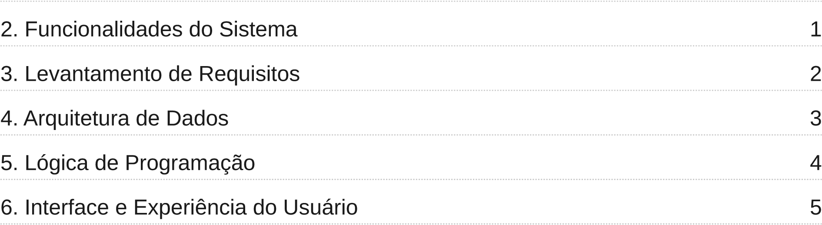

INTRODUÇÃO E PROPOSTA

O Sistema de Autorização e Fluxo Escolar (SAFE) é uma plataforma focada em digitalizar e assegurar o processo de portaria escolar. O sistema estabelece um fluxo rigoroso onde a liberação do aluno deve ser obrigatoriamente pré-autorizada pela AQV (ou responsável) e pelo professor em sala de aula, sendo posteriormente validada na portaria.
O objetivo é fornecer o desenvolvimento de um protótipo funcional, acompanhado pela criação de um manual técnico/operacional detalhado, contando com notificações automáticas de segurança no momento exato da movimentação do aluno.

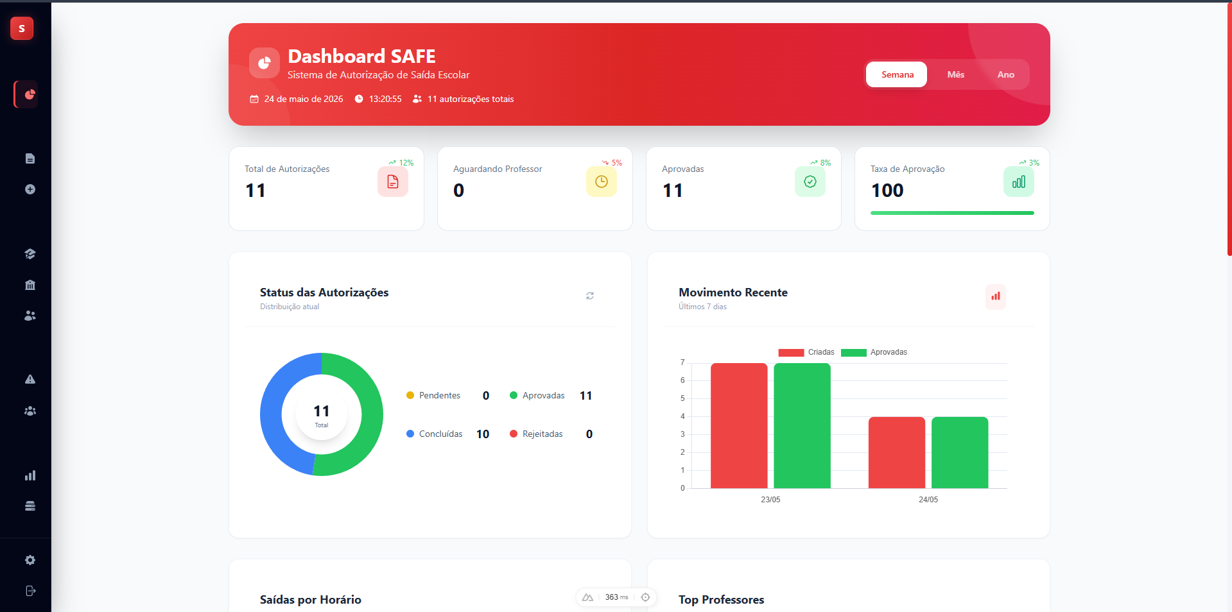

FUNCIONALIDADES DO SISTEMA
2.1
Validação Dupla de Fluxo
O sistema processa as liberações de alunos através de camadas de validação em tempo real:
- Autorização em Sala: Painel dedicado para o professor aprovar a saída/entrada do aluno durante a aula.
- Check-in/Check-out na Portaria: Validação final pelo agente de portaria para liberação da catraca/acesso.

2.2 Desafio Técnico: Módulo de Notificações
O sistema conta com um módulo de simulação de disparo de notificações aos responsáveis. Para manter o desenvolvimento enxuto e utilizar recursos nativos do Laravel, a arquitetura emprega:
- Mailpit: Interceptação e simulação de disparos de E-mail em ambiente local para envio de alertas.
- Log::info: Simulação de disparos de mensagens de WhatsApp, registrando os eventos no servidor com precisão de data e hora no exato momento da entrada ou saída.

Funcionalidade | Descrição Técnica | Status
Painel do Professor | Interface para autorização de saídas/entradas durante a aula. | Concluído
Controle de Portaria | Dashboard de validação de fluxo e registro de horário final. | Concluído
Motor de Alertas | Gatilhos de notificação (Mailpit/Log::info) disparados no evento de portaria. | Concluído

LEVANTAMENTO DE REQUISITOS
3.1
Requisitos Funcionais (RF
)
ID | Requisito | Prioridade
RF01 | O professor deve conseguir pré-autorizar a saída do aluno via sistema. | Alta
RF02 | A portaria deve validar a liberação gerando o timestamp exato do fluxo. | Alta
RF03 | O sistema deve disparar alerta (e-mail/whatsapp) no exato momento da passagem na portaria. | Média

3.2 Requisitos Não Funcionais (RNF)
- Ambiente de Teste (Notificações): O sistema deve usar Log::info (WhatsApp) e Mailpit (E-mail) nativos do Laravel para simulações seguras.
- Segurança e ACL: Isolamento estrito de painéis (O que o Professor acessa é diferente do que a Portaria acessa).
- Interface: Design responsivo, otimizado para o uso ágil e ininterrupto na portaria.

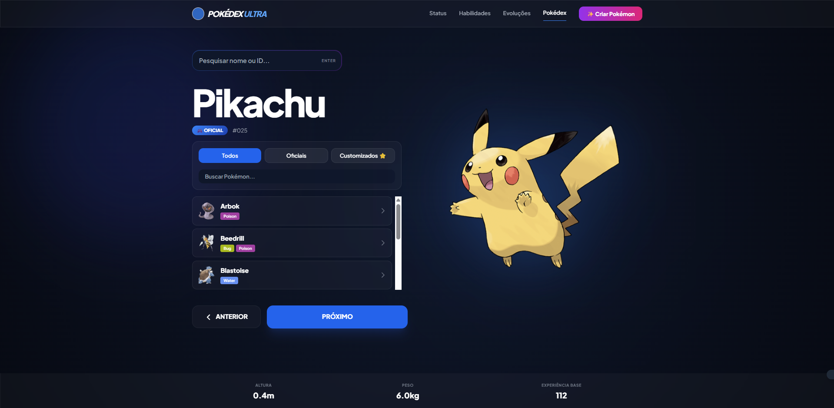

ARQUITETURA DE DADOS

Abaixo está a definição técnica das propriedades armazenadas no banco de dados para a gestão do fluxo (Migration de Authorizations).
Estrutura do Model (Eloquent):
Atributo | Tipo SQL | Finalidade
professor_id | FOREIGN KEY | Relacionamento com o usuário (Professor) que gerou a autorização.
portaria_id | FOREIGN KEY | Relacionamento com o usuário (Porteiro) que validou o fluxo.
status | ENUM | Estado atual do fluxo (pending, approved_by_professor, completed, cancelled).
icom_falta | BOOLEAN | Flag que indica se o professor aplicou falta no momento da liberação.

LÓGICA DE PROGRAMAÇÃO

O coração da aplicação reside nos Controllers Laravel, que separam a lógica de negócio da apresentação.
- AuthorizationController: Foca nas regras de negócio de mudança de status (de aprovado pelo professor para concluído na portaria).
- NotificationService / Events: Gerencia o ciclo de vida dos alertas, abstraindo a lógica de chamadas ao Mailpit e gravações no arquivo de Log (simulando a API do WhatsApp).

INTERFACE E UX

A interface foi concebida para ser imersiva e de usabilidade rápida, crucial para o contexto de uma portaria escolar.
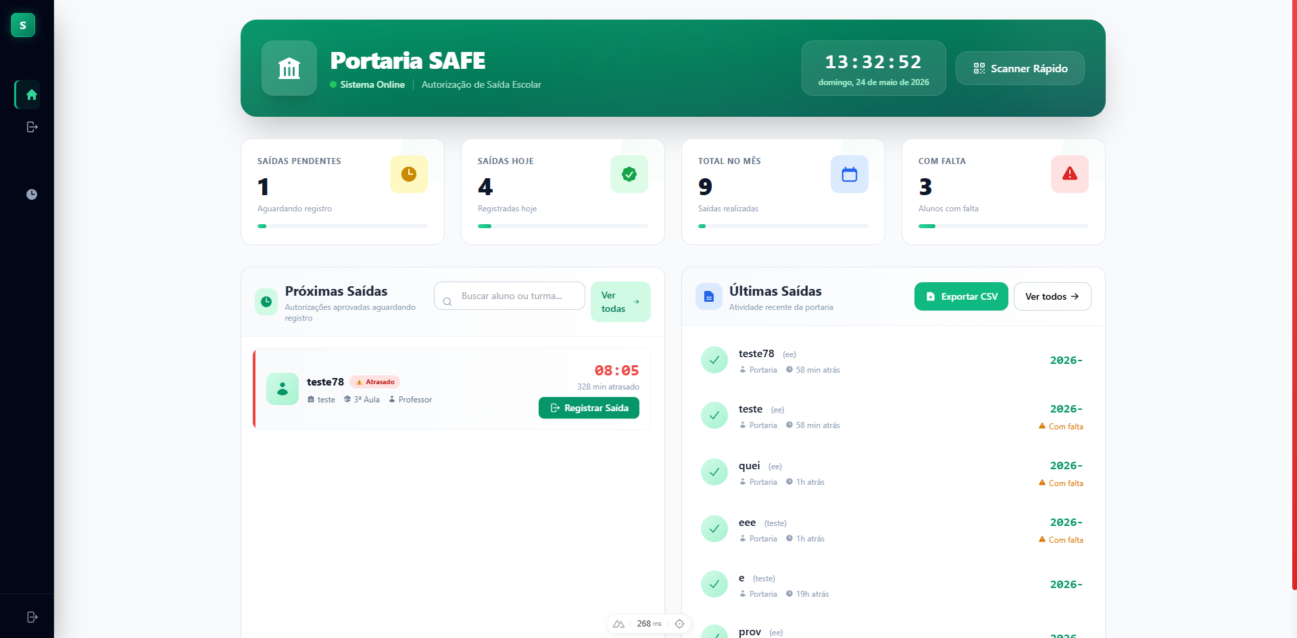
- Tailwind CSS: Para estilização rápida e utilitária, garantindo consistência visual.
- JavaScript (ES6) / Vue.js: Para atualizações de status e feedbacks em tempo real na portaria sem recarregamento de página.
- Blade Engine: Para injeção segura de dados do servidor no HTML das visões base do painel Administrativo.

